**Ejercicio Matlab**

SOLVER

Estudiante:

Duván Albeiro Mejia Cortes

20181169878

Docente:

Ing. Jorge Luis Aroca Trujillo

Asignatura:

Matlab

Fecha:

28 /02/2021

UNIVERSIDAD SURCOLOMBIANA

NEIVA -HUILA

**Ejercicios**

1. Con base al ejercicio realizado en clase, usar los solvers: ode45, ode23, ode113, ode15s, ode23s, ode23t y ode23tb. Tomar imágenes para compararlas. ¿cuáles se comportaron de la mejor forma?
2. Ahora implemente un diagrama de bloques en simulink, similar al anterior ejercicio, pero en vez de la integral se usará la derivada. Hacer lo mismo que en el anterior punto.

**Solución**

1. **Ode45 (Dormand-Prince):** integra el sistema de ecuaciones diferenciales con condiciones iniciales y0. También utiliza la configuración de integración definida por options, que es un argumento creado mediante la función odeset.

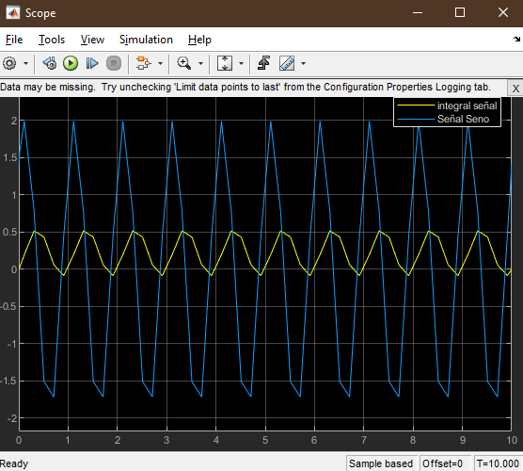

**Ode23(Bogacki-Shampine):** Cada fila de la matriz de soluciones y corresponde a un valor devuelto en el vector de columnas t.integra el sistema de ecuaciones diferenciales con condiciones iniciales y0.

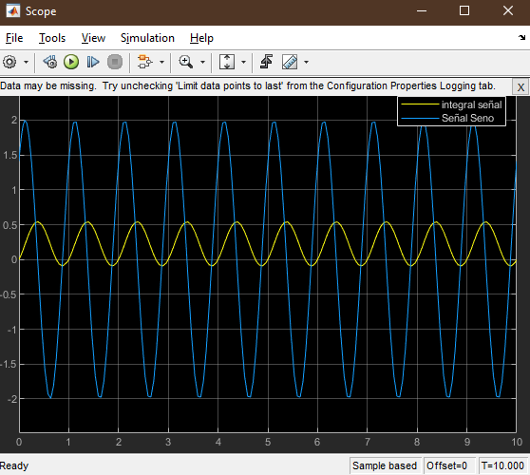

**Ode113(Adams):**

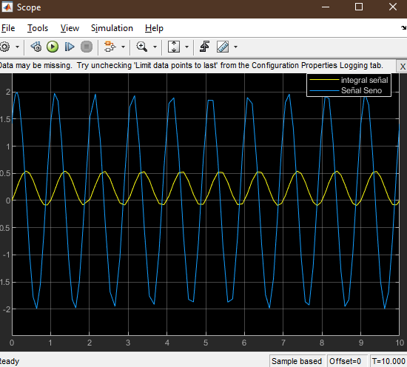

**Ode15s(stiff/NDF):**

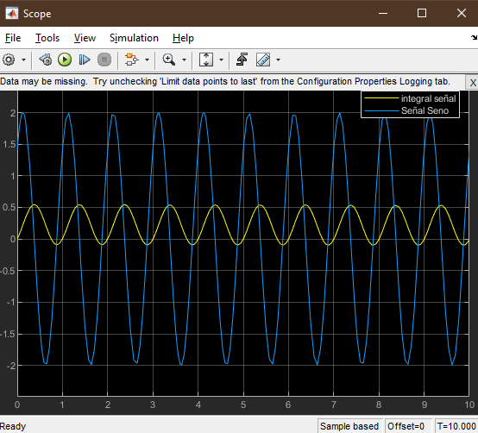

**Ode23s(stiff/Mod. Rosenbrock):**

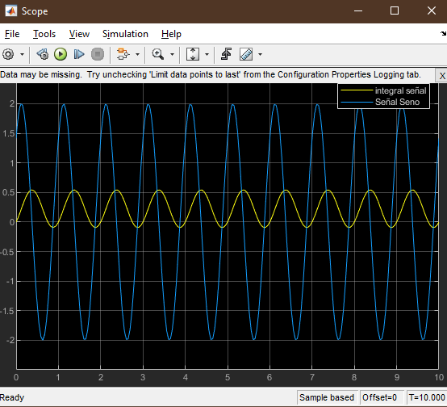

**Ode23t(Mod. Stiff/Trapezoidal):**

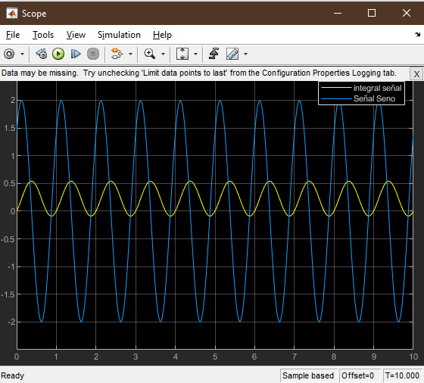

**Ode23tb: (stiff/TR-BDF2):**

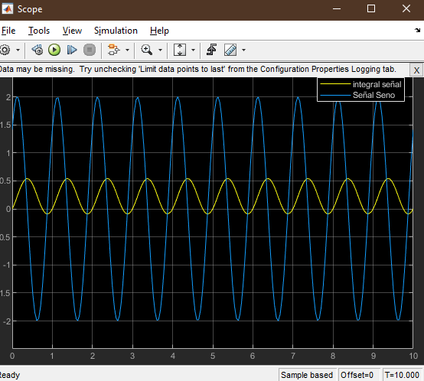

**Conclusión:** Podemos evidenciar que las graficas que mejor se ajustan a las curvas de la función son las **Ode23,** ya que tienen el mejor comportamiento y se ajustan perfectamente.

1. **Solución Ejercicio 2.**

**Ode45(Dorman-Prince):**

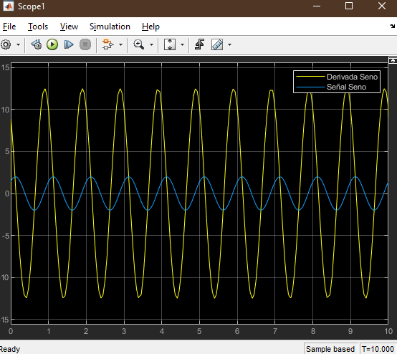

**Ode23(Bogacki-Shampine):**

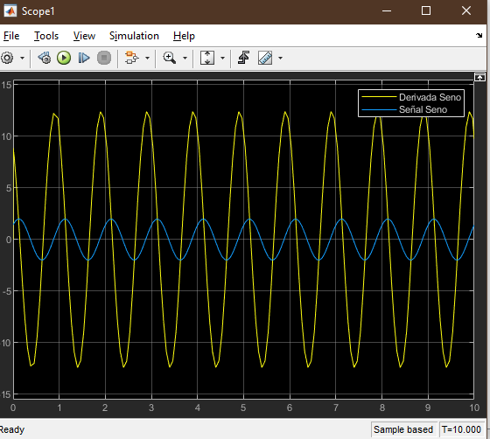

**Ode113(Adams):**

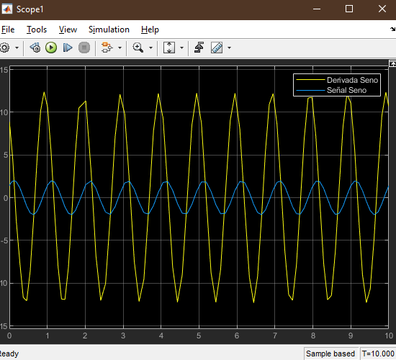

**Ode15s (stiff/NDF):**

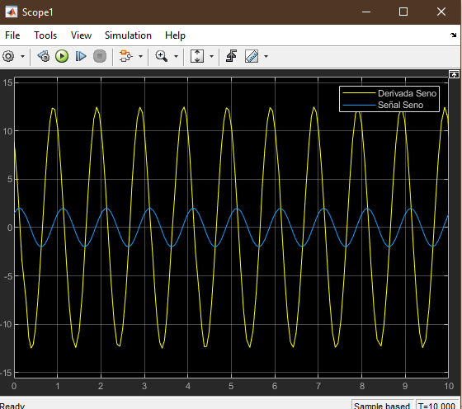

**Ode23s (Stiff/Mod. Rosenbrock):**

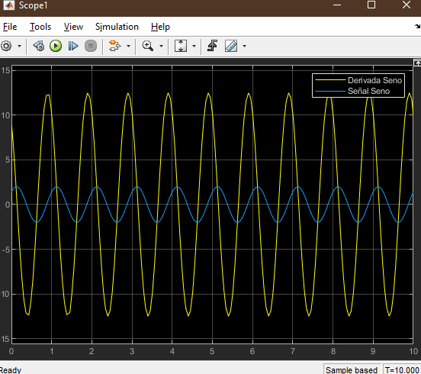

**Ode23t (mod. Stiff/Trapezoidal):**

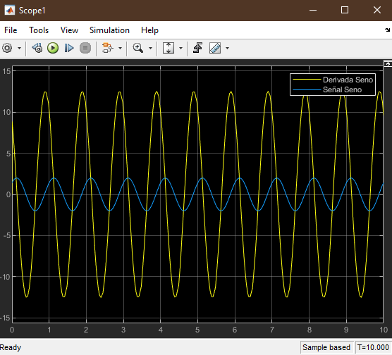

**Ode23tb (Stiff/TR-BDF2):**

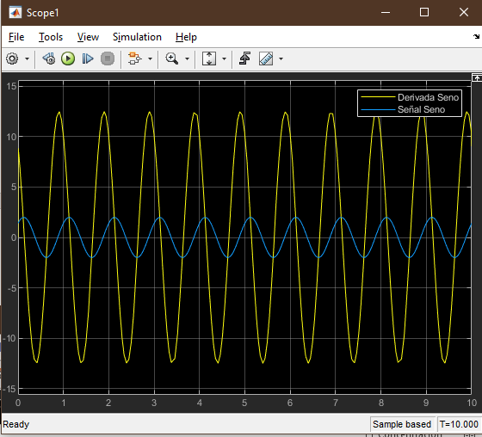

**Conclusión:**

En los gráficos podemos observar que los que más se ajustan podemos decir que es el ode113 y el ode23.